**Impacto en la ecología y la salud del combustible limpio.**

Gerardo Trujillo C.

CEO – Grupo Noria Latin America

gtrujillo@noria.mx

Abril, 2024.

En anteriores publicaciones, hemos hablado de los conceptos técnicos relacionados con el deterioro ocasionado por la contaminación del combustible diésel en los sistemas de inyección de alta presión de los motores a diésel y el impacto general tan negativo en la vida del motor. En esta ocasión, quiero referirme a algo mucho más importante. Quiero hacer conciencia del lado de la moneda que tiene que ver con nosotros y nuestro mundo. Hablaremos en este artículo de lo que podemos conseguir para conservar nuestro mundo y la protección de sus habitantes si disminuimos la contaminación del combustible diésel que es quemado en las ciudades donde se concentra la población.

Si enlazamos lo que ocurre en el motor con el efecto que esto tiene en el medio ambiente y la salud, podremos correlacionar por qué es tan importante hacer nuestro máximo esfuerzo para hacer más eficiente el funcionamiento de los motores que queman hidrocarburos y entenderemos por qué es que el mundo está tratando de eliminarlos como combustibles para la movilidad del futuro.

Lo que ocurre en el motor diésel directamente afecta lo que se produce y descarga al medio ambiente. Así que vamos a hacer un recorrido por estos acontecimientos y los correlacionaremos con el objeto de este artículo:

1. El combustible contaminado es enviado a los inyectores. Muchos motores queman combustible hasta 2,000 veces más contaminado que el que requieren (ISO 4406 22/20/18 contra el ideal 11/9/7).
2. Las partículas sólidas en el diésel dañan la bomba de inyección y se reduce la presión del combustible en la aguja de la tobera del inyector. Esto disminuye la cantidad de combustible que el sistema de inyección alimenta al motor y el sistema de control electrónico del motor aumenta la cantidad de combustible en el sistema para compensar esa falta de diésel – Por cada litro de combustible que se quema, se generan **2.596 kg de bióxido de carbono (CO2)**[1], que es el gas que más contribuye al efecto invernadero (EGI) que está directamente relacionado con el incremento en la temperatura de la tierra[2]. Adicionalmente, se emiten a la atmósfera (en forma proporcional a los litros de combustible diésel quemado), monóxido de carbono (CO) que es un gas venenoso que produce enfermedades cardiacas, hidrocarburos no quemados y partículas de hollín gruesas y finas (PM >2.5µm y PM<2.5µm) que pueden viajar grandes distancias y afectar no solo donde se producen, sino en lugares lejanos, que son responsables de enfermedades respiratorias graves y que consumen muchos recursos de las instituciones de salud, óxidos de azufre (SOX) que contribuyen a la lluvia ácida y la degradación de la flora y la fauna, óxidos de nitrógeno NOX, que además de generar lluvia ácida, degradar la capa de ozono y generar smog, también irrita las mucosas, afecta la respiración y propicia cáncer (INEGI.org). De acuerdo con pruebas de campo en la vida real y datos de fabricantes de inyectores, se estima que el consumo de combustible puede incrementar por esta razón entre un 3 y 7%[3] y en consecuencia todos estos subproductos nocivos incrementan en esa proporción. Según datos del Instituto Nacional de Ecología y Cambio Climático (INECC)[4] del 2020, la quema de combustible produce anualmente 398’693,933 Toneladas Métricas (TM) de CO2 y 2’119,725 TM de N2O, de las cuales el transporte es responsable de 137’302,752 TM de CO2 (34%) y 1’212’985 TM de N2O (57%).
3. Se disminuye la calidad de la atomización de combustible apareciendo gotas y chorros que son quemados incompletos. – Esta condición aumenta la generación de hollín en el cilindro, lo que provoca un incremento en las emisiones de hollín (PM) al medio ambiente. Ahora la cantidad de partículas aumenta y comienzan a generarse partículas de hollín gruesas PM>2.5µmm que contribuyen a la capa de “smog” y afectan las vías respiratorias, manchan los edificios y son arrastradas por el viento y la lluvia a los mantos acuíferos afectando la flora y la fauna.
4. 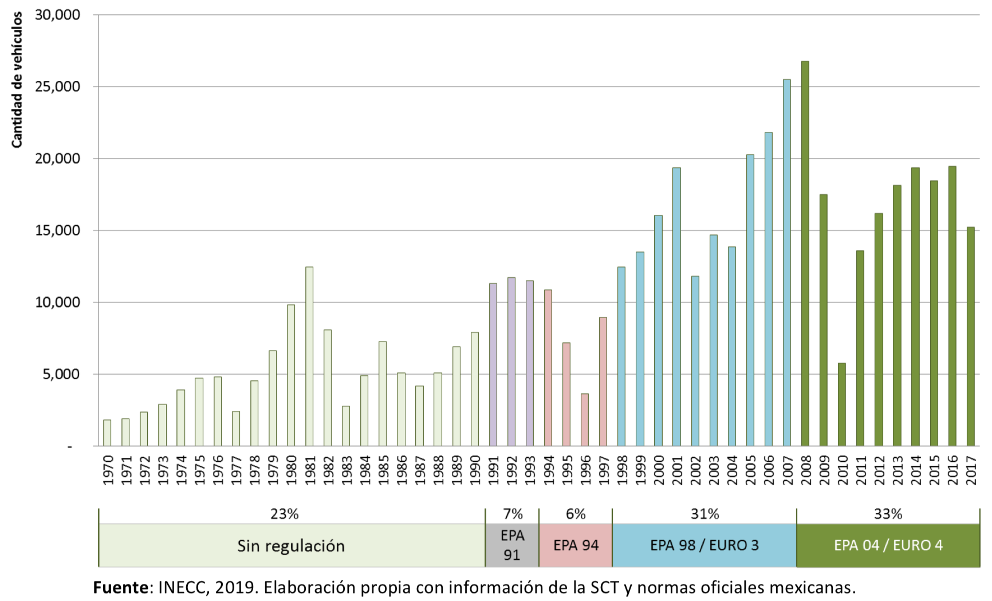En los motores de última generación (Euro V y Euro VI), se cuenta con sistemas de post-tratamiento de gases del escape con un filtro especial que tiene la función de retener el hollín (PM). SI la generación de hollín es muy alta, estos filtros se saturan con mayor rapidez y deben ser limpiados con mayor frecuencia. Ante esta situación, muchos administradores de flotas o conductores terminan inhabilitando estos sistemas, dejando que esas partículas salgan libremente al medio ambiente. Por otro lado, la efectividad de estos sistemas de post tratamiento depende del uso de combustibles “Ultra Bajo Azufre”[5] (S<15 ppm) que no está disponible en todo el país. Pero, aunque estuviera disponible el impacto no sería plenamente aprovechado, ya que solo el 1% de la flota mexicana de vehículos diésel cuenta con sistemas avanzados de post-tratamiento (EURO VI).   
   *Distribución de la flota mexicana diésel de transporte federal por antigüedad y tecnología.*
5. Se pierde potencia en el motor, se presenta ya una falla parcial de los inyectores, el exceso de partículas sólidas provenientes del diésel ingresa al aceite del motor y desgasta los cilindros y anillos, ocasionando la pérdida de compresión en la cámara de combustión, se pierde la potencia y aumenta el consumo de combustible. – Al tener menos compresión el motor, pierde potencia y el consumo de combustible aumenta en proporciones que pueden ser hasta del 5%**3**. Este incremento viene acompañado con la generación de más CO2, CO, SOX, NOX PM<2.5µm y PM>2.5µm, con el impacto en la salud y la ecología que se han descrito en párrafos anteriores.
6. El daño en el sistema de inyección y el motor es irreversible, se perciben ruidos y humo en el escape. La falla del sistema de inyección y del motor es inminente.

Pongamos ahora en términos medibles el impacto a la salud y al medio ambiente del diésel contaminado. Para estas estimaciones, haremos uso de estudios, investigaciones y publicaciones nacionales e internacionales:

1. La agencia ambiental de los Estados Unidos (EPA) considera que el combustible diésel es una de las fuentes de huella de carbón que más contribuye directamente al cambio climático.
2. Según la ONU, los combustibles fósiles son los que más contribuyen al cambio climático mundial ya que representan más del 75% de las emisiones de GEI y casi el 90% del CO2[6].
3. Se estima que alrededor de 7 millones de personas mueren cada año por la contaminación del aire (incluyendo NOX, SOX y CO).[7]
4. Según datos del INECC[8] la reducción del contenido de azufre en el combustible evitaría 56 mil muertes prematuras, 166 mil casos de bronquitis crónica, 5.6 millones de días de trabajo perdidos y 78.4 millones de días de actividad restringida por enfermedades respiratorias durante el periodo de 2006-2030. Se estima el beneficio en USD $11,373,000 (más de once mil millones de dólares).
5. Si tuviéramos flotas modernas con sistemas de post tratamiento (Euro VI) y diésel UBA (S<15 ppm) disponible en todo México, los filtros de partículas reducirían la generación de partículas en un 95%, si el contenido de azufre fuera de 30 ppm la reducción sería solo del 70%, pero si el contenido de azufre es de 150 ppm, la eficiencia del filtro de partículas sería prácticamente 0%. Es decir, como si el vehículo no tuviera esta tecnología (ICCT, 2003)[9].
6. En promedio un motor diésel que trabaja con combustible sucio (ISO 18/16/13), consumirá hasta 12% más combustible que uno que trabaja con combustible limpio (ISO 11/9/7). Esto significa que si un motor que trabaja 18 horas al día por 336 días en el año y consume en promedio 0.22 litros por kilómetro[10], o entre 25 y 30 litros por hora de trabajo, generará 9,680 g/hr de CO2 adicionales por hora de operación(¡casi 10 kilos de CO2 adicionales por hora!).
7. **Impacto económico para la Ciudad de México (CDMX).**
   * 1. **Gases de efecto invernadero (GEI)** - CDMX consume 126’004,290 litros de diésel por mes. Con diésel limpio se podrían ahorrar 15’120,514 litros mensuales con un valor de MXN $371’511,048 (considerando un valor de MXN $24.57/l). Ese diésel no quemado dejaría de generar mensualmente 39,252 Toneladas Métricas de CO2. Según datos del Gobierno de México[11], un árbol captura 1 kg/CO2 por mes (12 kg/CO2 al año). Esto equivaldría a sembrar un súper bosque de 39’252,856 árboles mensualmente.
     2. **Partículas de hollín (SMOG**) - Un motor diésel sin filtro de partículas (DPF) emite más de 200’000,000 de PM<2.5µm/l de combustible quemado. La deficiencia en la combustión puede ocasionar que la generación de PM<2.5µm se multiplique hasta por 10.Utilizando el cálculo de la reducción en el consumo de diésel mensual, la CDMX dejaría de generar 3.024X1015 partículas de hollín al medio ambiente mensualmente. Un número demasiado grande para escribirlo, y por ello; es mucho más importante que podamos imaginar su efecto en la salud de las personas y el costo de atención médica. *Los motores a diésel son responsables del 44% de la generación de PM<2.5µm en la Ciudad de México[12]*

La implementación de una estrategia basada en el uso de diésel limpio en los motores de nuestro país conlleva beneficios significativos, al igual que el efecto perjudicial de continuar quemando diésel altamente contaminado con partículas. Es imperativo que toda la sociedad, incluyendo administradores de flotas, proveedores de combustible, autoridades gubernamentales, organizaciones ecologistas y entidades de salud, tome conciencia de la importancia de contribuir decididamente al bienestar de nuestras familias y del mundo en general. Juntos, podemos forjar un futuro más sostenible y saludable.

1. <https://www.epa.gov/greenvehicles/greenhouse-gas-emissions-typical-passenger-vehicle>, <https://www.gob.mx/inecc/documentos/factores-de-emision-para-los-diferentes-tipos-de-combustible-fosiles-que-se-consumen-en-mexico> https://www.gob.mx/cms/uploads/attachment/file/110131/CGCCDBC_2014_FE_tipos_combustibles_fosiles.pdf
2. https://www.eia.gov/energyexplained/diesel-fuel/diesel-and-the-environment.php
3. Investigaciones de campo y experiencia de flotas de transporte.
4. <https://www.gob.mx/inecc/documentos/investigaciones-2018-2013-en-materia-de-mitigacion-del-cambio-climatico>
5. Blumberg K., Walsh M., Pera C. 2003. Gasolina y diésel de bajo azufre: la clave para disminuir las emisiones vehiculares.
6. <https://www.un.org/es/climatechange/science/causes-effects-climate-change>
7. <https://ourworldindata.org/data-review-air-pollution-deathshttps://ourworldindata.org/data-review-air-pollution-deaths>
8. INE. 2006., Estudio de evaluación socioeconómica del proyecto integral de calidad de combustibles: reducción de azufre en gasolina y diésel. Documento de trabajo interno desarrollado por el INE (ahora INECC) para PEMEX.
9. Blumberg K., Walsh M., Pera C. 2003. Gasolina y diésel de bajo azufre: la clave para disminuir las emisiones vehiculares.
10. <https://www.petrotransp.net/conoces-el-consumo-de-diesel-de-un-camion-por-km>
11. <https://www.gob.mx/conanp/articulos/dia-mexicano-del-arbol-165506#:~:text=Un%20%C3%A1rbol%2C%20en%20un%20a%C3%B1o%2C%20inhala%20un%20promedio%20de%2012%20kilogramos%20de%20bi%C3%B3xido%20de%20carbono%20(CO2)>
12.